Муниципальное общеобразовательное учреждение
Раменская средняя общеобразовательная школа № 4

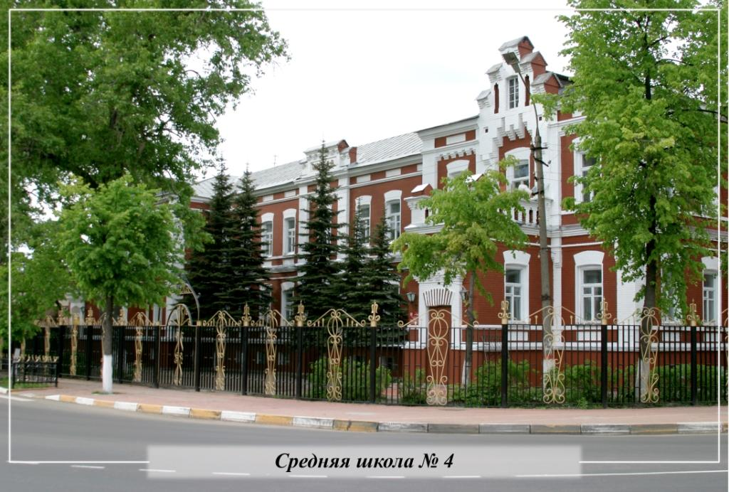

Раменская средняя школа № 4 - старейшее в городе образовательное учреждение, история которого тесно связано с развитием города Раменское и текстильной фабрики. Школа расположена в центре города на улице Карла Маркса, дом 1 в старинном кирпичном здании 1899 года постройки, что обеспечивает близость культурно-досуговых и образовательных учреждений: КДЦ «Сатурн», кинотеатра «Юбилейный», детской музыкальной школы № 1, центральной детской библиотеки, центра развития творчества детей и юношества «Тополек», хоровой школы «Юность России», плавательного бассейна «Сатурн», Дворца спорта «Борисоглебский».
Директор школы Корягина Татьяна Владимировна, тел./факс 8(496) 46-3-15-53
e-mail: ramschool4@gmail.com официальный сайт ramschool4.clan.su
В школе обучаются 535 учащихся, работают 31 учитель, социальный педагог, педагог-психолог, педагог-организатор (старшая вожатая), воспитатель (группа продленного дня). Средний возраст учителей 47 лет. Среди учителей 5 мужчин (16%). 65% учителей имеют высшую и первую квалификационные категории. Учитель физики Попов А.В. и учитель химии Петухова О.В. являются призерами районного конкурса «Учитель года». Учитель технологии Н.Л.Гайко – победитель конкурса лучших учителей России в рамках Приоритетного национального проекта «Образование» (2009 год), учитель географии Галацуцкая Е.И. – его лауреат.
Учитель математики Тихонова Н.Н. и учитель географии Галацуцкая Е.И. награждены Нагрудным знаком «Почетный работник общего образования Российской Федерации».
Почетной Грамотой Министерства образования и науки Российской Федерации награждены 3 учителя, Почетной Грамотой Министерства образования Московской области награждены 5 учителей. Многие учителя награждены Грамотами Главы Раменского муниципального района и Комитета по образованию. Наталья Леонидовна Гайко является победителем районного конкурса «Моя классная – самая классная» в номинации «Классный руководитель – воспитатель патриота и гражданина будущей России» (2012 год). В 2011-2012 учебном году 23 педагога школы прошли курсовую подготовку.
Образовательная деятельность
Школа реализует основные общеобразовательные программы начального общего образования, основного общего образования, среднего (полного) общего образования, дополнительного образования. При школе работают курсы по подготовке детей к школе.
Учащиеся 1-2 классов обучаются по новым Федеральным государственным образовательным стандартам начального общего образования на основе УМК «Начальная школа XXI века».
С 9 класса осуществляется предпрофильная подготовка. В 10-11 классах ведется профильное обучение. В настоящее время в школе работают 10 класс химико-биологического профиля, 11 класс биолого-географического профиля.
Школа располагает 19 учебными кабинетами, мастерской, кабинетом обслуживающего труда, спортивным залом, актовым залом, библиотекой, медицинским кабинетом. В школе функционирует столовая на 72 посадочных места. Учебные кабинеты оснащены компьютерами, кабинеты русского языка и литературы, математики, физики, химии, географии оснащены мультимедиапроекторами; в кабинетах математики, физики, географии, начальных классов установлены интерактивные доски. Школа имеет 2 канала выхода в Интернет.
Достижения школы за последние три года
- 23 победы на олимпиадах муниципального и регионального уровня
- 3 выпускника награждены серебряными медалями
- 5 выпускников основной школы получили аттестаты с отличием
- 2 стипендиата Губернатора Московской области
- 2 стипендиата Главы Раменского муниципального района
- выпускник 2012 года Бобров Павел получил на ЕГЭ по русскому языку наивысший результат - 100 баллов
- все выпускники, допущенные к государственной итоговой аттестации, успешно сдали экзамены;
- учащиеся школы – победители и призеры творческих конкурсов: Бобров Павел (11а) – 1 место в районной конференции «Формирование Российской государственности», Деревлев Егор (5б) – победитель IV районного математического турнира пятиклассников, Наумова Анна (7б) – победитель районного конкурса «Ступеньки к творчеству», Гагаева Анастасия (6а) – победитель всероссийских конкурсов «Краски осени» и «Приключения инопланетян в России», победитель районных конкурсов «Волна фантазии» и «Ступеньки к творчеству 2012», Попрыткина Лилия (6а), Баринова Ксения (11а), Масленникова Мария (8а), Пошибайлова Татьяна (8а) - победители районного конкурса «Ступеньки к творчеству», Балашова Мария (4а) – 1 место в конкурсе эстрадной песни, Ершова Александра (8а) – 1 место во всероссийском конкурсе «Приключения инопланетян в России», Дойников Антон (7а) – победитель в районном конкурсе «Деревянные солдатики», Савина Екатерина, Широкова Надежда, Лапидус Дария (11а) – 2 место в эколого-географической конференции в номинации «Экология», Снигур Наталья и Баринова Ксения (11а) – 3 место в эколого-географической конференции в номинации «Краеведение»
- учащиеся школы – победители и призеры различных спортивных соревнований: Ивлев Максим (8б) – 1 место в районной спартакиаде по плаванию, Ананьев Иван (8б) – 2 место в районной спартакиаде по плаванию, Фоканова Дарья (9а) - 1 место в районной спартакиаде (кросс), Костенко Дмитрий (10а) – 1 место в районных соревнованиях по легкой атлетике, Кулешов Максим (10а) – 2 место в районных соревнованиях по легкой атлетике
Воспитательная работа школы строится по следующим направлениям:
- Учение. Познавательная деятельность, работа с одаренными детьми.
- Здоровье. Спортивно-оздоровительные мероприятия.
- Общение. Нравственное воспитание. Самоуправление.
- Образ жизни. Трудовое воспитание. Работа с семьей.
- Краеведение. Патриотическое воспитание.
- Досуг. Этика, эстетика, культура.
- Психолого-педагогическая профилактика злоупотребления психоактивных веществ, безнадзорности и правонарушений в школьной среде.
Развитию общественной активности учащихся способствует деятельность Школьной президентской республики. Учащиеся 1-6 классов – члены детского объединения «Росинка».
Созданию условий для успешного развития творческой личности способствуют 9 творческих кружков и 3 спортивные секции, в которых занимаются около 250 учащихся школы. В районную систему дополнительного образования вовлечено 289 учеников школы. Воспитанники творческих коллективов стали победителями в конкурсах различного уровня: Всероссийский конкурс «Краски осени», областной конкурс «Эра фантастики-16», районные конкурсы «Ступеньки к творчеству», «Волна фантазии», конкурс эстрадной песни. Актив Музея истории школы представил исследовательскую работу «Деревянные солдатики», посвященную 200-летию Бородинского сражения, на конференции «Перегудовские чтения - 2012», проводимой Речицкой средней школой.
Классные коллективы активно взаимодействуют с внешними социальными партнерами: учащиеся начальной школы тесно сотрудничают с городской детской библиотекой, Раменским историко-художественным музеем, Центром развития творчества детей и юношества «Тополек». Центром внешкольной работы «Эврика»; учащиеся 4а класса под руководством классного руководителя В.В.Лебедевой совместно с родителями участвуют в социально-значимой деятельности по шефству над Домом ветеранов г.Раменское и воспитанниками реабилитационного центра «Забота»; учащиеся 7б класса (классный руководитель Н.Л.Гайко) продолжает активно сотрудничать с городским Советом ветеранов.
Ежегодно на базе школы в летний период работает трудовая бригада, выполняющая работы по подготовке школы к новому учебному году.

